配置版本说明：

node: v10.16.0

Yarn: 1.16.0

Webpack: 4.34.0

Webpack-cli: 3.3.4

环境支持：
当使用webpack4时，确保使用 Node.js的版本 >= 8.9.4。因为webpack4使用了很多JS新的语法，它们在新版本的 v8 里经过了优化。

什么是WebPack？
WebPack可以看做是模块打包机：它做的事情是，分析你的项目结构，找到
JavaScript模块以及其它的一些浏览器不能直接运行的拓展语言（Sass，
TypeScript等），并将其转换和打包为合适的格式供浏览器使用。
Webpack的主要优势：
• 模块化开发（import，require）
• 预处理（Less，Sass，ES6，TypeScript,……）
• 压缩js代码
• 复制
• 自动处理CSS3属性前缀
• 单文件，多文件打包 。。。。
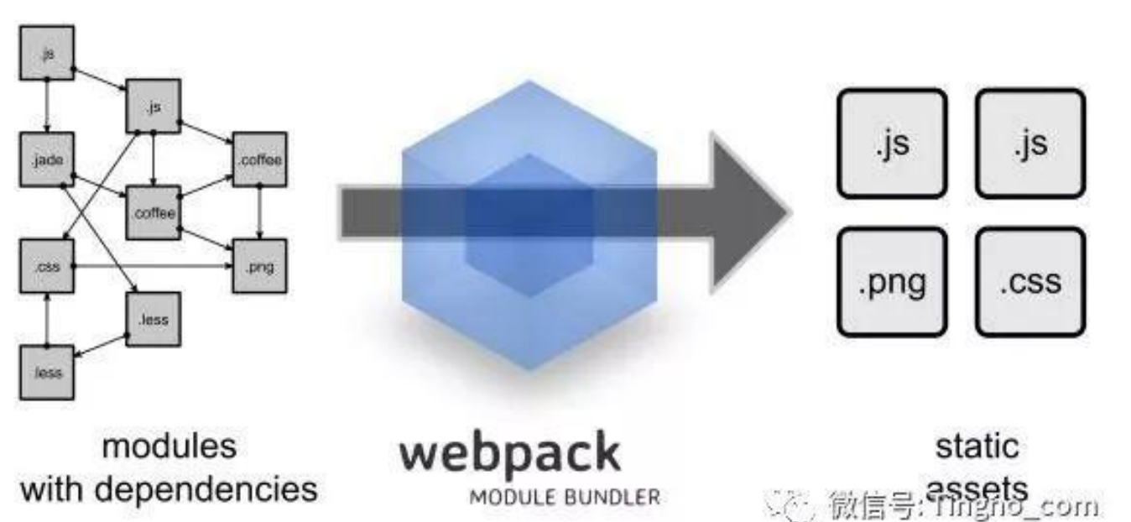

安装：
yarn的安装和使用参考：https://blog.csdn.net/x550392236/article/details/79205812

yarn命令安装：
yarn global add webpack webpack-cli
yarn add webpack webpack-cli --dev //简写 yarn add webpack webpack-cli -D
--dev 指安装到devDependencies：开发环境使用
--save dependencies：生产环境使用

NPM命令安装：

或者： npm install webpack webpack-cli -g
npm install webpack webpack-cli --save-dev

或者可以指定webpack版本安装：
npm i -D webpack@3
npm i -D 是 npm install --save-dev 的简写，是指安装模块并保存到

初始化package.json
yarn init 或者npm init 生成package.json

Webpack4与Webpack3版本的区别：
- 增加了mode属性，可以是 development 或 production
"scripts": {
"dev": "webpack --mode development",
"build": "webpack --mode production"
}
通过mode, 你可以轻松设置打包环境。如果你将 mode 设置成 development，你将获得最好的开发阶段体验。这得益于webpack针对开发模式提供的特性：
- 浏览器调试工具
- 注释、开发阶段的详细错误日志和提示
- 快速和优化的增量构建机制
如果你将mode设置成了 production, webpack将会专注项目的部署，包括以下特性：
- 开启所有的优化代码
- 更小的bundle大小
- 去除掉只在开发阶段运行的代码
- Scope hoisting和Tree-shaking
- webpack4在loader,optimize上进行了很多改动。
module.loaders改为module.rules
module.loaders.loader改成module.loaders.use
loader的”-loader”均不可省略
- 插件和优化
webpack4删除了合并相同的文件CommonsChunkPlugin插件，它使用内置API optimization.splitChunks 和 optimization.runtimeChunk，这意味着webpack会默认为你生成共享的代码块。其它插件变化如下:
NoEmitOnErrorsPlugin 废弃，使用optimization.noEmitOnErrors替代，在生产环境中默认开启该插件。
ModuleConcatenationPlugin 废弃，使用optimization.concatenateModules替代，在生产环境默认开启该插件。
NamedModulesPlugin 废弃，使用optimization.namedModules替代，在生产环境默认开启。
uglifyjs-webpack-plugin升级到了v1.0版本, 默认开启缓存和并行功能。

之前是这样：
plugins : [
new webpack.optimize.CommonsChunkPlugin({
name : 'main',
children : true,
minChunks : 2,
})]
此段代码已经在webpack4的高版本里面被移除
换成了如下的配置选项：
optimization: {
splitChunks: {
cacheGroups: {
commons: {
name: "commons",
chunks: "initial",
minChunks: 2
}
}
}
}
- 升级extract-text-webpack-plugin插件 yarn add extract-text-webpack-plugin@next -D

Webpack5展望
已经有不少关于webpack5的计划正在进行中了，包括以下：
- 对WebAssembly的支持更加稳定
- 支持开发者自定义模块类型
- 去除ExtractTextWebpackPlugig插件，支持开箱即用的CSS模块类型
- 支持Html模块类型
- 持久化缓存

知识点概括：

同步获取匹配文件列表:
var files = glob.sync(pattern, [options])
参考链接： https://www.cnblogs.com/liulangmao/p/4552339.html

fs文件读取：
fs.readdir(folder,function(err,files){ console.log(files); })
//异步读取folder文件夹里的文件

fs.readdirSync(folder)
//同步读取folder文件夹里的文件

fs.readFile(‘readme.txt’,function(err,data){ console.log(data);})
//异步读取文件

fs.readFileSync(path[, options])
//同步读取文件

解析(resolve)
resolve.alias ：设置别名
resolve.enforceExtension :默认是false
如果是 true，将不允许无扩展名(extension-less)文件。如果启用此选项，只有 require('./foo.js') 能够正常工作。
resolve.extensions 自动解析确定的扩展。

webpack-dev-server
webpack-dev-server是一个用来快速搭建本地运行环境的工具。命令简单webpack-dev-server或配置命令脚本快捷运行,模拟服务器运行情况，进行上线前调试。
安装： yarn add webpack-dev-server --dev

devServer:{
port:7788,//控制端口
open:true //是否自动打开默认浏览器
headers :在所有响应中添加首部内容
historyApiFallback: 使用 HTML5 History API 时，任意的 404 响应都可能需要被替代为 index.html
host:’0.0.0.0’ //指定使用一个 host。默认是 localhost。如果你希望服务器外部可访问，指定如下
hot:true //启用 webpack 的模块热替换特性
https：true //默认情况下，dev-server 通过 HTTP 提供服务。也可以选择带有 HTTPS 的 HTTP/2 提供服务
Info: true //是否要舒徐一些打包信息
noInfo: true //启用 noInfo 后，诸如「那些显示的 webpack 包(bundle)信息」的消息将被隐藏
Proxy：//这样启用代理 ，https://www.webpackjs.com/configuration/dev-server/#devserver-proxy
progress ：将运行进度输出到控制台
publicPath ： //此路径下的打包文件可在浏览器中访问，默认 publicPath是 "/"
//https://www.webpackjs.com/configuration/dev-server/#devserver-publicpath-
useLocalIp: true //是否在打包的时候用自己的IP
watchContentBase：true //告诉服务器监视devserver.contentbase选项提供的文件。文件更改将触发整页重新加载
}

devtool
在开发环境的时候可以设置成：inline-source-map cheap-module-source-map ， 线上环境可以不做设置
https://webpack.docschina.org/configuration/devtool/

optimization总结
https://segmentfault.com/a/1190000017066322?utm_source=tag-newest

externals
防止将某些 import 的包(package)打包到 bundle 中，而是在运行时(runtime)再去从外部获取这些扩展依赖(external dependencies)。
例如，从 CDN 引入 jQuery，而不是把它打包
<script src="https://code.jquery.com/jquery-3.1.0.js""></script>
module.exports = {
//...
externals: {
jquery: 'jQuery'
}};

这样就剥离了那些不需要改动的依赖模块，换句话，下面展示的代码还可以正常运行：
import $ from 'jquery';
$('.my-element').animate(/* ... */);

webpack dll VS external

webpack在打包后，生成的文件主要分为三种类型：
* 业务代码
* 外部依赖库
* webpack runtime

webpack中的dll和external在本质上其实是解决的同一个问题：避免将某些外部依赖库打包进我们的业务代码，而是在运行时提供这些依赖。

一方面实现了代码拆分，以及依赖的复用，

另一方面提升构建速度.

这两种方案应该是各有各的优劣，分别适用于不同的环境。

dll
符合前端模块化的要求
webpack配置上稍微复杂一些，需要预打包所需的dll资源，并在构建时配置相应的plugin，
使用dll的前提是，这些外部依赖一般不需要发生变更。所以，如果某天发生了变更，那就需要将项目重新构建，违背了dll的使用前提，必然要作出相应的牺牲。
external
不太符合前端的模块化思想，所需要的外部库需要在浏览器全局环境下可访问
外部库升级的话，如果兼容之前的API，不需要项目重新构建
webpack配置上稍微简单些，但是同样需要将所需的外部库打包为所需要的格式，并在运行态下引用
相比较而言的话，dll比external应该更加智能一些，主要体现在模块的引用和打包上。比如说如下方式去引用了react中的一个方法：

import AA from 'react/lib/createClass'

如果采用dll的方式，是不会造成重复打包的，他会将引用直接指向dll。但是如果使用external的话，则会react中的部分代码打包进来。

--------------------------------------------------------------------------------------------------

CSS⽂件打包
安装：yarn add style-loader css-loader --dev
配置：
{
test: /\.css$/,
use: [{ loader: "style-loader"}, { loader: "css-loader" } ] //方式一
//use: ["style-loader", loader: "css-loader" ] //方式二
}

配置less环境需要安装：
安装：yarn add less less-loader --dev
配置：
{
test: /\.less$/,
use: [{ loader: "style-loader" }, { loader: "css-loader" }, { loader: “less-loader" }] //方式一
use: ['style-loader','css-loader','less-loader'] //方式二
}

配置scss环境需要安装：
安装：yarn add node-sass sass-loader --dev
//注意：在项目中要不用less预处理要不用sass，不要同时混着用
配置：
{
test: /\.scss$/,
use: [{ loader: "style-loader" }, { loader: "css-loader" }, { loader: “sass-loader" }] //方式一
use: ['style-loader','css-loader',sass-loader'] //方式二
}

添加浏览器前缀

安装：npm install --save-dev postcss-loader autoprefixer postcss
当postcss加载器独立使用（不带css加载器）时，不要在css中使用@import，因为这会导致相当膨胀的bundles（包）。
配置：
{ test:/\.css$/,
use: ExtractTextPlugin.extract({
fallback: 'style-loader',
use: [{
loader: 'css-loader',
options: { importLoaders: 1 }
},
'postcss-loader'
]}),
}

在项目根目录 添加一个postcss.config.js

配置如下：
module.exports = {
plugins:[
require("autoprefixer")
]
}

打包之前删除某个文件夹
安装：yarn add rimraf --dev
在package.json的script直接使用，比如：

"build": " rimraf build && cross-env scene=prod webpack --config webpack.dev.js",

node常用命令
touch 新建文件
rm -f 删除文件
mkdir 新建文件夹
rm -rf 删除文件夹

编译 Webpack项目中的html类型的文件
安装：yarn add html-webpack-plugin --dev
在插件里配置：
参考链接：https://www.jianshu.com/p/08a60756ffda

var htmlWebpackPlugin = require('html-webpack-plugin');
new htmlWebpackPlugin({
filename: , //就是html文件的文件名，默认是index.html
title: '标题',
template: , //指定你生成的文件所依赖哪一个html文件模板，模板类型可以是html、jade、ejs等
inject: true, //true body head false
true 默认值，script标签位于html文件的 body 底部
body script标签位于html文件的 body 底部
head script标签位于html文件的 head中
false 不插入生成的js文件，这个几乎不会用到的
hash: true,
favicon: path.resolve(__dirname, './fav.ico') //给你生成的html文件生成一个 favicon ,值是一个路径
然后再生成的html中就有了一个 link 标签
<link rel="shortcut icon" href="example.ico">
minify: //是否对HTML进行压缩
cache：true //默认是true的，表示内容变化的时候生成一个新的文件
showErrors：当webpack报错的时候，会把错误信息包裹再一个pre中，默认是true
chunks: chunks, //chunks主要用于多入口文件，当你有多个入口文件，那就回编译后生成多个打包后的文件，那么chunks 就能选择你要使用那些js文件 ，
excludeChunks：//排除掉一些js
})

给webpack增加babel⽀持

安装：yarn add babel-core babel-loader babel-preset-env
babel-preset-es2015 已经被babel-preset-env替代
yarn add babel-preset-stage-3 // Babel通过插件的方式引入，让Babel可以编译ES7代码
再见，babel-preset-es2015
https://zhuanlan.zhihu.com/p/29506685

//babel 配置
{
test:/\.(jsx|js)$/,
use:{
loader:'babel-loader',
options:{
presets:[ "es2015" ] //方法一
}
},
exclude:/node_modules/
}

.babelrc 配置： 方式二
{
"presets":["es2015",”stage-3”]
}
然后可以把配置文件里的配置babel的地方去掉presets配置

babel-polyfill
安装： yarn add babel-polyfill --dev
使用webpack，有多种方法可以包含polyfill
- 当与babel-preset-env一起使用时,如果在.babelrc中指定了useBuiltIns: 'usage',那么在webpack.config.js配置的entry处或源代码中都不要包含babel-polyfill。注意，babel-polyfill仍然需要安装。
- 如果在.babelrc中指定了useBuiltIns: 'entry'，那么在应用程序入口点的顶部包括babel-polyfill，方法是按照上面讨论的require或import。

- 如果在.babelrc中未指定useBuiltIns键，或者使用useBuiltIns: false设置了该键，则直接将babel-polyfill添加到webpack.config.js中的entry中。
// 方法一：在webpack中引用
module.exports = {
entry: ["babel-polyfill", "./app/js"]
};

// 方法二：在js入口顶部引入
import "babel-polyfill";

https://babeljs.io/docs/en/6.26.3/babel-polyfill

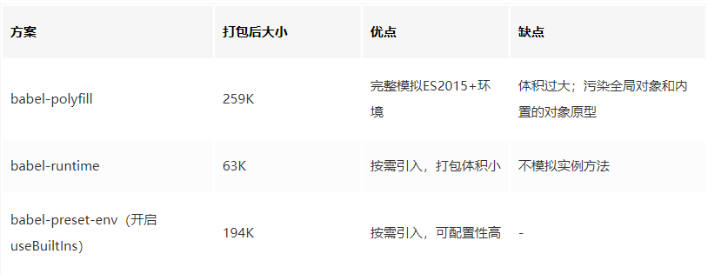

babel-preset-env使用指南
http://www.imooc.com/article/269345

babel-cli本地环境搭建
https://blog.csdn.net/qq_30811721/article/details/82085344

配置图片loader需要安装

yarn add file-loader url-loader --dev

//图片配置
{
test:/\.(png|jpg|gif|jpeg)/, //是匹配图片文件后缀名称
use:[{
loader:'url-loader', //是指定使用的loader和loader的配置参数
options:{
name: "[name].[hash:5].[ext]",
outputPath: "img",
limit:5000, //是把小于500B的文件打成Base64的格式，写入JS
// publicPath: "../"
}
}]
}

打包复制
安装： yarn add copy-webpack-plugin --dev

在插件配置：
const CopyWebpackPlugin = require('copy-webpack-plugin');
new CopyWebpackPlugin([
{
from: path.resolve(__dirname, './static'),
to: buildPath+'/static',
ignore: ['.*']
}
])

glob配置动态入口

安装：yarn add glob --dev
const glob = require("glob");
const htmls = glob.sync('src/components/**/*.html'); //扫描出入口页面模板的路径, 如src/components/index/index.html, 存放在 htmls 对象里

js压缩插件
安装： yarn add webpack-parallel-uglify-plugin --dev

在插件配置：
ParallelUglifyPlugin = require('webpack-parallel-uglify-plugin')

new ParallelUglifyPlugin({
cacheDir: '.cache/',
uglifyJS:{
output: {
comments: false
},
compress: {
warnings: false
}
}
})

抽离css样式,防止将样式打包在js中引起页面样式
安装： yarn add extract-text-webpack-plugin --dev
或者yarn add mini-css-extract-plugin
配置：
抽出 css 方式一：
const ExtractTextPlugin = require("extract-text-webpack-plugin");
//module部分
module.exports = {
module: {
rules: [
{
test: /\.css$/,
use: ExtractTextPlugin.extract({
fallback: "style-loader",
use: "css-loader"
})
}
]
},
//插件部分
plugins: [
new ExtractTextPlugin("styles.css"),
]
}
use:指需要什么样的loader去编译文件,这里由于源文件是.css所以选择css-loader
fallback:编译后用什么loader来提取css文件

抽出 css 方式二：

modle部分
//mini-css-extract-plugin示例
{
test: /\.(sa|sc|c)ss$/,
use: [
isProduction ? MiniCssExtractPlugin.loader:'style-loader',
'css-loader',
'postcss-loader',
'sass-loader',
],
},

插件部分：
new MiniCssExtractPlugin({
filename: isProduction ? 'styles/'+outFilename+'.css' : 'styles/[name].[hash].css',
chunkFilename: isProduction ? 'styles/[id].[hash].css' : 'styles/[id].css',
});

生成json文件的列表索引插件
安装： yarn add assets-webpack-plugin --dev

var AssetsPlugin = require('assets-webpack-plugin');
//生成json文件的列表索引插件
new AssetsPlugin({
filename: 'assets-resources.json',
fullPath: false,
includeManifest: 'manifest',
prettyPrint: true,
update: true,
path: buildPath,
metadata: {version: 123}
});

使用 happypack 提升 Webpack 项目构建速度
yarn add happypack --dev
// 引入 happypack
const HappyPack = require('happypack');

// 创建 happypack 共享进程池，其中包含 6 个子进程
const happyThreadPool = HappyPack.ThreadPool({ size: 6 });

module.exports = {
module: {
rules: [
{
test: /\.js$/,
//把对.js 的文件处理交给id为happyBabel 的HappyPack 的实例执行
loader: 'happypack/loader?id=happyBabel',
//排除node_modules 目录下的文件
exclude: node_modules/
},
]
},
plugins: [
new HappyPack({
//用id来标识 happypack处理那里类文件
id: 'happyBabel',
//如何处理 用法和loader 的配置一样
loaders: [{
loader: 'babel-loader?cacheDirectory=true',
}],
//共享进程池
threadPool: happyThreadPool,
//允许 HappyPack 输出日志
verbose: true,
})
]
}
在 Loader 配置中，所有文件的处理都交给了 happypack/loader 去处理，使用紧跟其后的 querystring ?id=babel 去告诉 happypack/loader 去选择哪个 HappyPack 实例去处理文件。
在 Plugin 配置中，新增了两个 HappyPack 实例分别用于告诉 happypack/loader 去如何处理 .js 和 .css 文件。选项中的 id 属性的值和上面 querystring 中的 ?id=babel 相对应，选项中的 loaders 属性和 Loader 配置中一样。

对应的参数
id：String 用唯一的标识符 id 来代表当前的 HappyPack 是用来处理一类特定的文件.
loaders: Array 用法和 webpack Loader 配置中一样.
threads: Number 代表开启几个子进程去处理这一类型的文件，默认是3个，类型必须是整数。
verbose: Boolean 是否允许 HappyPack 输出日志，默认是 true。
threadPool: HappyThreadPool 代表共享进程池，即多个 HappyPack 实例都使用同一个共享进程池中的子进程去处理任务，以防止资源占用过多。
verboseWhenProfiling: Boolean 开启webpack --profile ,仍然希望HappyPack产生输出。
debug: Boolean 启用debug 用于故障排查。默认 false。

https://blog.csdn.net/zgd826237710/article/details/88172290#_HappyPack_36

DLLPlugin 和 DLLReferencePlugin的使用
https://www.webpackjs.com/plugins/dll-plugin/#dllplugin
https://www.cnblogs.com/lusongshu/p/8473318.html

雪碧图：
yarn add sprite-css --dev

Require.ensure 按需加载

chunkFilename
chunkFilename:'chucks/[name].[chunkhash].js'

SplitChunksPlugin分割代码
https://www.cnblogs.com/kwzm/p/10315080.html
https://www.cnblogs.com/xieqian/p/10973039.html
optimization.runtimeChunk 具体作用是什么？

优化持久化缓存的, runtime 指的是 webpack 的运行环境(具体作用就是模块解析, 加载) 和 模块信息清单, 模块信息清单在每次有模块变更(hash 变更)时都会变更, 所以我们想把这部分代码单独打包出来, 配合后端缓存策略, 这样就不会因为某个模块的变更导致包含模块信息的模块(通常会被包含在最后一个 bundle 中)缓存失效. optimization.runtimeChunk 就是告诉 webpack 是否要把这部分单独打包出来.

假设一个使用动态导入的情况(使用import())，在app.js动态导入component.js
const app = () =>import('./component').then();
build之后，产生3个包。
- 0.01e47fe5.js
- main.xxx.js
- runtime.xxx.js
其中runtime，用于管理被分出来的包。下面就是一个runtimeChunk的截图，可以看到chunkId这些东西。
function jsonpScriptSrc(chunkId) {/******/ return __webpack_require__.p + "" + ({}[chunkId]||chunkId) + "." + {"0":"01e47fe5"}[chunkId] + ".bundle.js"/******/ }
如果采用这种分包策略
当更改app的时候runtime与（被分出的动态加载的代码）0.01e47fe5.js的名称(hash)不会改变，main的名称(hash)会改变。
当更改component.js，main的名称(hash)不会改变，runtime与 (动态加载的代码) 0.01e47fe5.js的名称(hash)会改变。

